2018-2019学年晋城市陵川第一中学、高平一中、阳城一中
高二上学期第三次月考物理试题
- 选择题（每题4分，共52分；其中1—9题为单选，10—13为多选题，选对不全得2分。）
1. 关于电场强度和磁感应强度，下列说法正确的是( )
A．由真空中点电荷的电场强度公式E=可知，当r趋近于0时，E趋
近于无穷大
B．电场强度的定义式E =F/q，电场中某点E和q电荷的电性电量均无关
C．由公式B =F/IL可知,一小段通电导线在某处若不受磁场力,则说明此
处一定无磁场
D．磁感应强度的方向就是置于该处的通电导线所受的安培力方向
2. 如图所示虚线所围的区域内，存在电场强度为E的匀强电场和磁感应强
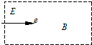度为B的匀强磁场，已知从左侧水平
射入的电子，穿过这一区域时未发生
偏转，设重力忽略不计，则在这个区
域中的E和B的方向不可能是（ ）
A．E和B都沿水平方向，并与电子运动方向相同
B．E和B都沿水平方向，并与电子运动方向相反
C．E竖直向上， B垂直于纸面向里
D．E竖直向上，B垂直于纸面向外
3. 如图所示，质量为M的框架放在水平地面上，一轻质弹簧上端固定在框
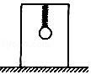架上，下端拴一质量为m的小球，将小球向下拉
动一段距离后释放，在小球向上运动的过程中，
框架恰好没有跳起。则下列说法正确的是（ ）
A．只有弹力和重力做功，小球机械能守恒
B．当弹簧处于原长时，小球速度最大
C．框架、弹簧、小球构成的系统始终处于平衡状态
D．小球的加速度大小为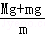的瞬间，框架对地面压力为零
4．如图所示，A为地球赤道表面的物体，B为环绕地球运行的卫星，此卫
星在距离地球表面的高度处做匀速圆周运动，
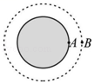且向心加速度的大小为a，地球的半径为R，引
力常量为G．则下列说法正确的是（ ）
A．物体A的向心加速度大于a
B．物体A的线速度比卫星B的线速度大
C．地球的质量为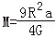
D．地球两极的重力加速度大小为
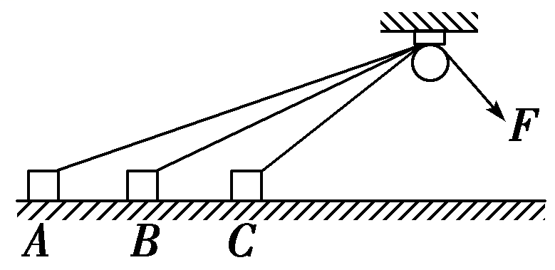5．如图所示，细绳的一端绕过定滑轮与木箱相连，现以大小恒定的拉力F拉动细绳，将静置于A点的木箱经B点移到C点(AB＝BC)，地面平直且与木箱的动摩擦因数处处相等．设从A到
B和从B到C的过程中，F做功分别为W₁、
W₂，克服摩擦力做功分别为Q₁、Q₂，木箱
经过B、C时的动能和F的功率分别为E_{kB}、
E_{kC}和P_{B}、P_{C}，则下列关系一定成立的有( )
A．W₁＜W₂ B．Q₁＞Q₂ C．E_{kB}＞E_{kC} D．P_{B}＞P_{C}
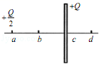6．如图所示，一均匀带电荷量为+Q的细棒。在过中点c垂直于细棒的直线上有a、b、d三点，a和b，b和c，c和d之间的距离均为L，在a处有一电荷量为+的固定点电荷，已知b点处的电场强度为零，则d点处的电场强度大小为（k为静电力常量）（ ）
A．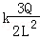 B．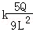
C．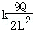 D．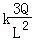
7．在x轴上固定两点电荷q₁、q₂，其静电场的电势ϕ在x轴上的分布如图
所示，下列说法正确的是（ ）
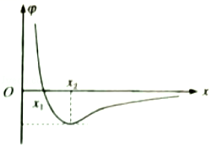A．x₂处的电场强度为零
B．两个电荷是等量的异种电荷
C．一负电荷从x₁移到x₂，电势能不断减小
D．两个电荷一个位于x₁左侧，另一个位于x₂右侧

8．如图所示，调节可变电阻R的阻值，使电压表V的示数增大△U，在这
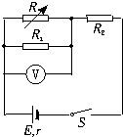个过程中（ ）
A．通过电阻R₁的电流增加，增加量一定大于
B．电阻R₂两端的电压减小，减少量一定等于△U
C．通过电阻R₂的电流减小，但减少量一定小于
D．路端电压增加，增加量一定等于△U
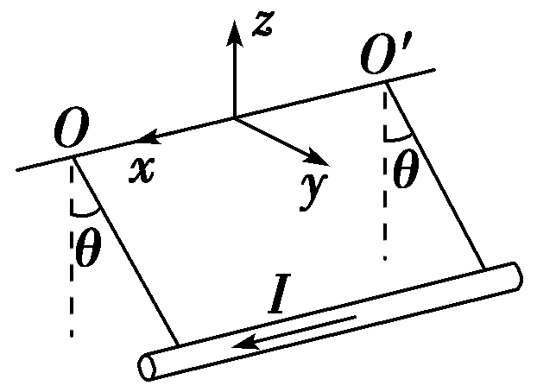9. 如图，质量为m、长为L的直导线用两绝缘细线悬挂于O、O′，并处于匀强磁场中．当导线中通以沿x正方向的电流I，
且导线保持静止时，悬线与竖直方向夹角为θ。
则磁感应强度最小时的方向和大小为( )
A．z正向，$\frac{mg}{IL}$tan θ B．y正向，$\frac{mg}{IL}$
C．z负向，$\frac{mg}{IL}$tan θ D．沿悬线向下，$\frac{mg}{IL}$sin θ
10. 如图所示一小球以υ₀=10m/s的速度水平抛出，在落地之前经过空中A、B
两点，在A点小球速度方向与水平方向的夹角
为45⁰，在B点小球速度方向与水平方向的夹
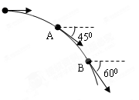角为60⁰，（空气阻力忽略不计，取g=10m/s²），
以下判断正确的是（ ）
A、小球经过A、B两点的时间间隔t=s
B、小球经过A、B两点的时间间隔t=（－1）s
C、A、B两点间的高度差为h=10m
D、A、B两点间的高度差为h=15m
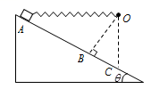11．如图所示，轻弹簧一端固定于O点，另一端与小滑块连接。把滑块放在光滑斜面上的A点，此时弹簧恰好水平。 将滑块从A点由静止释放，经B点到达位于O点正下方的C点。当
滑块运动到B点时， 弹簧恰处于原长且
与斜面垂直。 已知弹簧原长为L，斜面
倾角小于45º，弹簧始终在弹性限度内，
重力加速度为g。在此过程中， 下列正确的是（ ）
A. 滑块的加速度可能一直减小
B. 滑块经过B点时的速度可能最大
C. 滑块经过C点的速度大于
D. 滑块在AB过程中动能的增量比BC过程小
12．如图所示，宽h=2cm的有界匀强磁场，纵向范围足够大，磁感应强度的方向垂直纸面向内，现有一群正粒子从O点以相同的速率沿纸面不同方向进入磁场，若粒子在磁场中做匀速圆周运动的轨道
半径均为r=5cm，不计粒子的重力。则（ ）
O
x/cm
2
y/cm
A．右边界:y>4cm和y<-4cm有粒子射出
B．右边界:-4cm<y<4cm有粒子射出
C．左边界:y>8cm有粒子射出
D．左边界:0<y<8cm有粒子射出
13．电子绕核运动可以看做一环形电流．设氢原子中的电子绕原子核在半径为r的轨道上运动，用e表示电荷量，m表示电子的质量，K为静电力常量．则（ ）
A．电子运动的速率为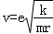
B．电子运动的周期为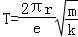
C．电子运动形成的电流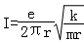
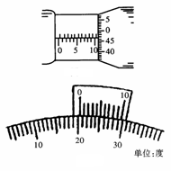D．电子运动形成的电流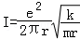
二、实验题（每空3分，共15分。）
14.（1）用螺旋侧微器测量一小球的直径，
结果如图所示，则小球的直径
d = mm。
（2）在一些用来测量角度的的仪器上，
有一个可转动的圆盘，圆盘的边
缘标有角度刻度。为了较准确地
测量出圆盘转动的角度，在圆盘
外侧有一个固定不动的游标，上
面共有10个分度，对应的总角度为9度。如图中画出了游标和圆盘
的一部分。读出此时圆盘的零刻度线相对于游标零刻度线转过的角度
为 度。
15．小灯泡灯丝的电阻会随温度的升高而变化．一学习小组通过实验研究这一
问题．实验室备有的器材是：电压表（0﹣3V，3kΩ），电流表（0﹣0.6A，
0.1Ω），电池，开关，滑动变阻器，待测小灯泡，导线若干．实验时，要
求小灯泡两端电压从0逐渐增大到额定电压以上．
（1）他们应选用如下图中的 图所示电路进行实验．
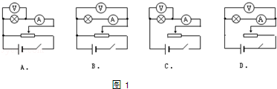

（2）根据实验数据描绘出如下图所示图象，由图可知，小灯泡电阻随温度
T变化的规律是 _．

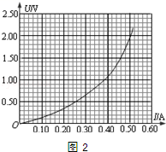

（3）将这个灯泡和一个电动势1.5V，内阻3Ω的干电池连接成闭合电路，
小灯泡消耗的功率为 W(结果保留两位有效数字)
三、计算题（第16题10分；第17题11分；第18题12分。共33分）
16．如图所示，一辆带有四分之一圆弧轨道的小车停在粗糙的水平地面上，轨
道最高点与圆心等高，现在有质量为m的小球从静止开始由轨道顶端无
摩擦滑下，且小车始终保持静止状态。试求：

（1）小球运动到轨道上的最低点时对轨道的压力F；

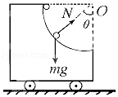

（2）当小球运动到什么位置时，地面对小车的静摩擦力最大？最大值为多
少？

17．如图所示，M、N为两块水平放置的平行金属板，板长为L，两板间的距
离也为L，板间电压恒为U．今有一带电量为﹣q、质量为m的粒子（重
力不计），以一定的初速度沿两板正中间垂直进入电场，最后打在距两平
行板右端距离为L的竖直屏上。粒子的落点距O点的距离为L/2，若在纸
面内，大量的上述粒子（与原来的初
速度一样，并忽略粒子间相互作用）
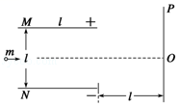从MN板间不同位置垂直进入电场。
试求：
（1）粒子的初速度；

（2）这些粒子落在竖直屏上的范围。

18．如图，A、B、C为同一平面内的三个点，在垂直于平面方向加一匀强磁
场将一质量为m、带电量为q（q＞0）的粒子以初动能E_{k}自A点垂直于
直线AC射入磁场，粒子依次通过磁场中B、C两点所用时间之比1：3．若
在该平面内同时加匀强电场，从A点以同样的初动能沿某一方向射入同
样的带电粒子，该粒子到达B点时的动能是初动能的3倍，到达C点时
的动能为初动能的5倍。已知AB的长度为L，不计带电粒子的重力，求（1）磁感应强度的大小和方向；
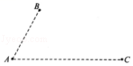
（2）电场强度的大小和方向。

高二年级三校联考物理参考答案及评分标准
- 选择题（每题4分，共48分；其中1—8题为单选，9—12为多选题，多选题选对不全得2分）
题号 | 1 | 2 | 3 | 4 | 5 | 6 | 7 | 8 | 9 | 10 | 11 | 12 | 13
选项 | B | C | D | C | B | B | A | C | D | BC | AC | BD | AD
二．实验题（每空3分，共15分）
14（1） 10.965 （2） 20.6
15. （1）A；（2）小灯泡的电阻R随温度T升高而增大； （3）0.20W
三．计算题（第16题10分;第17题11分;第18题12分。共33分）
16. 解：（1）(4分)小球由A→B过程中，根据机械能守恒定律，有：mgR=mv_{B}²
解得：v_{B}=
小球在B点，根据牛顿第二定律，有：F_{N}﹣mg=m
解得：F_{N}=mg+m =3mg
根据牛顿第三定律，小球对轨道的压力大小等于轨道对小球的支持力为3mg；
（2）（6分）设圆弧半径为R，当小球运动到重力与半径夹角为θ时，速度为v。
根据机械能守恒定律和牛顿第二定律有：mv²=mgRcosθ
N﹣mgcosθ=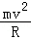
解得小球对小车的压力为：N=3mgcosθ
其水平分量为N_{x}=3mgcosθ•sinθ=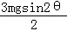
根据平衡条件，地面对小车的静摩擦力水平向右，大小为：f=N_{x}=
可以看出：当sin2θ=1，即θ=45°时，地面对车的静摩擦力最大，其值为f_{max}=
答：当小球运动到45°位置时，地面对小车的静摩擦力最大，最大值为

17.解：（1）（6分）粒子运动的时间为：t=…①
根据牛顿第二定律可得加速度为：a==…②
偏转位移为：y₁=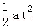…③
联立①②③式可得：y₁=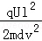…④
离开电场时粒子垂直于极板的分速度为：v_{y}=at=…⑤
则偏转角的正切为：tanφ==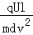…⑥
根据几何关系可得：y₂=ltanφ…⑦
y₁+y₂=l…⑧
联立④⑤⑥⑦⑧式可得粒子的初速度：v=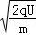
（2）（5分）根据④⑥⑦式可得：=
结合⑧式可得：y₁=，y₂=
粒子从MN板间不同位置垂直进入电场。当粒子从贴近下板进入电场，其总的竖直位移与前面相同（因为场强、电量等量是相同的），
即为，所以打在O点。
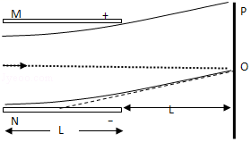由于各个粒子运动情况一致，可知：当粒子恰好从上板边缘飞出电场时，斜向上匀速运动的竖直位移（与前面相同），即为。
所以，从O点到最上端的距离为+=l
如图所示：
答：（1）粒子的初速度为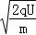；
（2）这些粒子落在竖直屏上的范围是从O点到O点以上处之间的区域。

18. 解：（1）（6分）设AC中点为O，由题意可知AC长度为粒子在磁场中做匀速圆周运动的半径，连接OB．因为粒子在运动过程中依次通过B、C 两点所用时间之比1：3，所以∠AOB=60°，圆周运动的半径r=l
由牛顿第二定律和洛伦兹力公式得：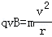
初动能：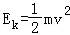
解得：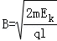
因为粒子带正电，根据洛伦兹力受力方向可以判断，磁感应强度B的方向为垂直纸面向外。
（2）（6分）加上电场后，只有电场力做功，从A到B：
从A经B到C：
在匀强电场中，沿任意一条直线电势的降落是均匀的，可以判断0点与B点是等电势的，所以，电场强度E与OB垂直；因为由A到B电场力做正功，所以电场强度的方向与AB成30°夹角斜向上方向。
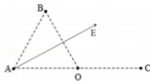设电场强度的大小为E，有：
联立解得：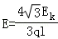
答：（1）磁感应强度的大小为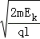，方向为垂直纸面向外；
（2）电场强度的大小为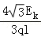，方向与AB成30°夹角斜向上方向。

欢迎访问“高中试卷网”——http://sj.fjjy.org

